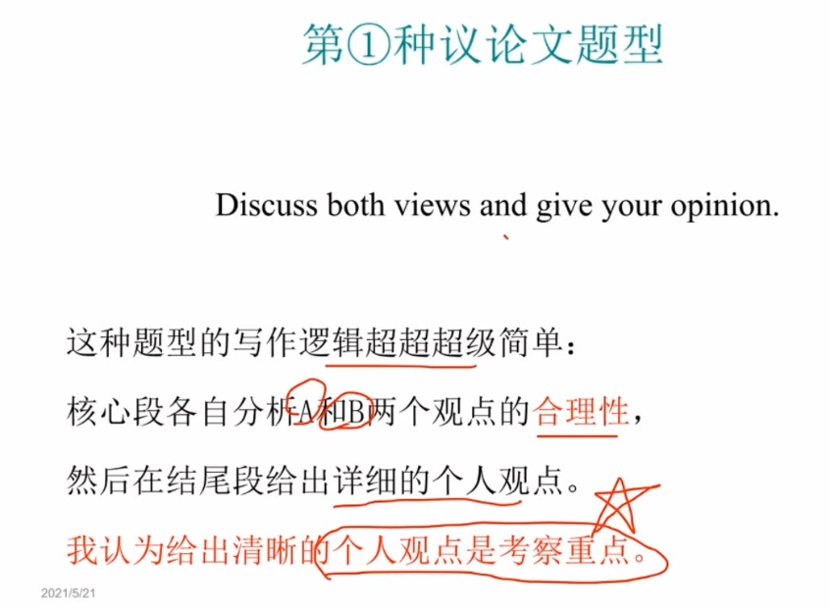

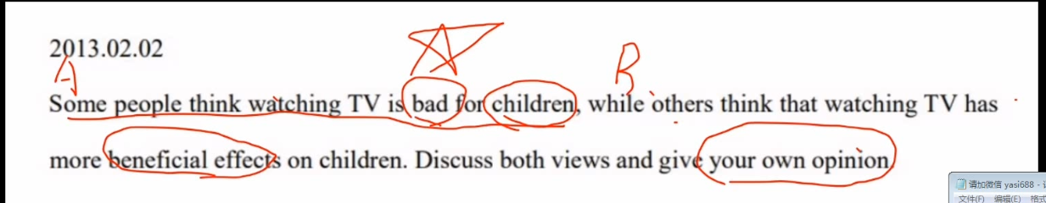

注意限定词 bad children

很自然想到对孩子的视力有bad influence, 电视只对孩子的视力有bad influence吗?对成年人就没有?所以这并不是一个好的观点

较好的观点:

bad effects

1)缺乏辨别是非的能力，电视一些内容如色情暴力可能会对孩子的心理健康造成冲击（心理）

2)孩子缺乏自制力，沉迷于看电视会使他们学习时间减少，为了有更多时间看电视，他们可能会不认真完成作业，这会导致他们学习成绩下降

good effects:

1)拓宽知识面，电视的内容各种各样，有历史、文化、艺术、科学等，这对拓宽孩子的知识面很有帮助，有助于孩子们的脑部开发

2)帮助孩子社交，很多时候，孩子们讨论的话题是电视的内容，比如某部动漫里面的超级英雄，某部剧里面的主角，孩子没看过，将很难加入到同龄人的话题中。

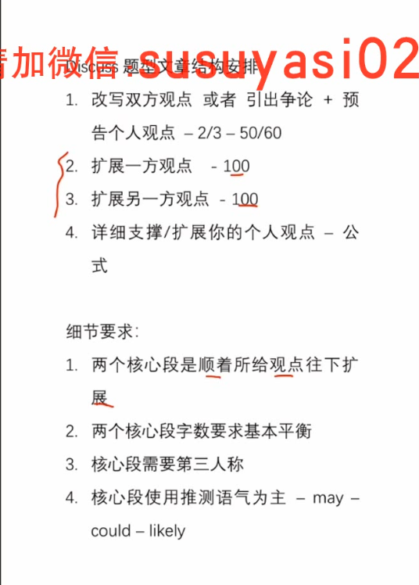 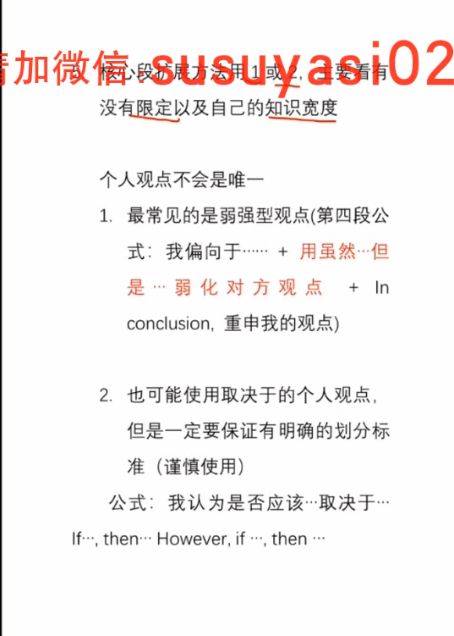

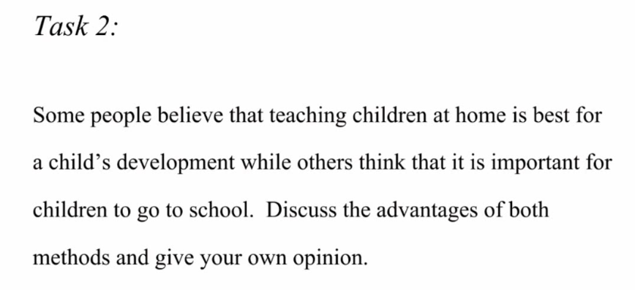

个人观点:

1）”取决于实力和时间”，父母的经济实力和时间知识影响能不能把孩子送到学校学习或者在家学习，并不会影响在学校学习和在家学习的好处坏处，故取决型不好写

2）偏向型：虽然在家学习xxxxx但是从长远来说/少数情况会有社交能力方面培养的缺失(弱化对方观点),I strongly believe that,

我坚定地认为，送孩子去学校读书是更为重要的。虽然，在家里的home-school教育会给孩子们带来个性化的学习以及更好的保护，但是从长远来看，社交能力的培养和全面的知识对它以后的发展更为重要，home-school教育的好处只是短暂的(short-term benefit)，所以我会选择送孩子去学校读书

我坚定地认为，联系外星人是有风险的.虽然联系外星人这一尝试对我们解决一些问题(能源环境)很有帮助的，但是在我们未曾确认外星人友好是否之前就去联系他们，所带来的风险和挑战是我们所具备地科技条件不能承受的，(人类目前地科技水平不能应对意料之外的事情)，这会把人类推向危险的边缘(cliff)，是不值得和不明智的。

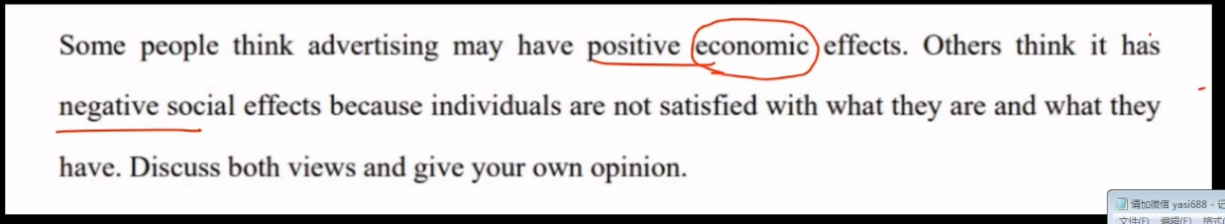

positive economic effects:

增加销量->促进生产->加速物流的发展->销售人员就业岗位->政府财政来源增加(落到细节，具体)

negative social effects:

虚假宣传->食品安全->消费者抱怨->对社会不满

虽然一些广告会令人们产生一些抱怨不满，但是这些人只是占消费者的一小部分，因为大多数人都知道，广告只是一个营销工具，并不是真实生活，

宁愿重复也不犯错

LESSON3

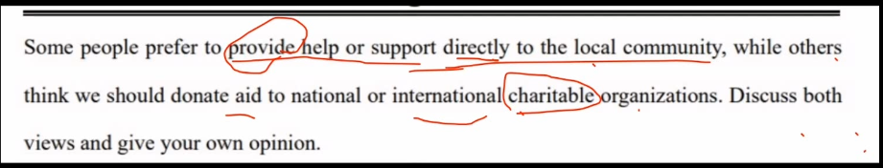

local community:

直接、高效、精准->更了解本地弱势群体的需求，可以根据当地的文化习俗等因素因地制宜地帮助弱势群体，疫区需要药品，比如(老人需要关爱，孩子需要玩耍地设备，流浪汉需要食物)（不是特别有个性，因为哪里地老人都需要关爱，孩子都需要玩耍，homeless需要食物和庇护所）

施善者更有成就感->可以接触到被帮助的人，看到受帮助者的笑脸和感受到受帮助者的感激，

national and international charitable organization:

可以帮助更多的人

可以做更多更大的项目，比如建造水库、建造医院

我坚定地认为，把钱捐赠给机构是更好的行善方式(is a much better/resonable way)，虽然直接帮助有需要的人有很好的效果，但是这种方式帮助的人、能做的事有限(弱化)，因此考虑到xxxxx,我认为xxxxx是更好的方式

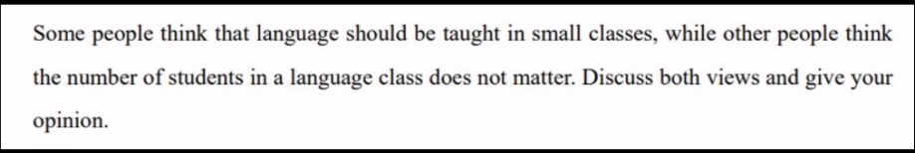

TS:

题型2

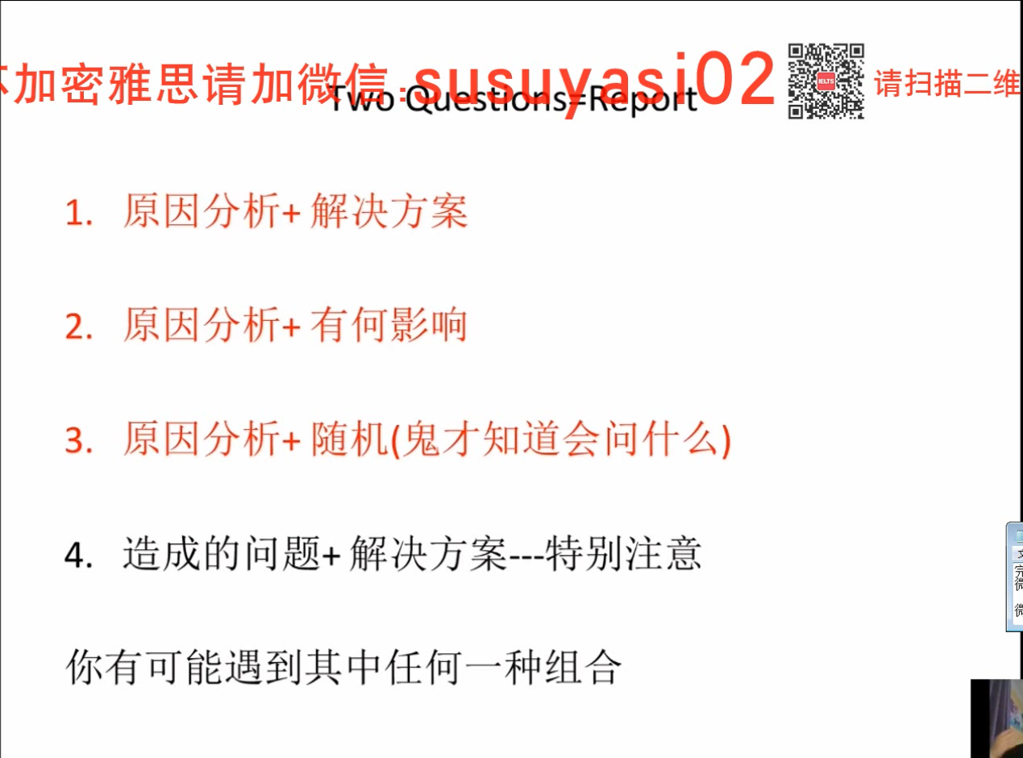

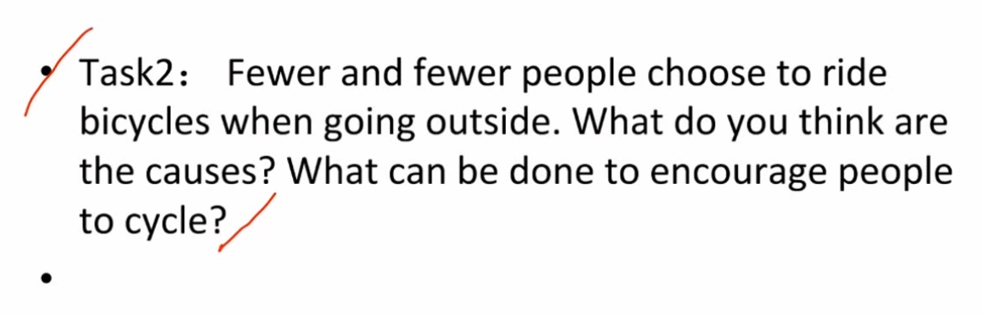

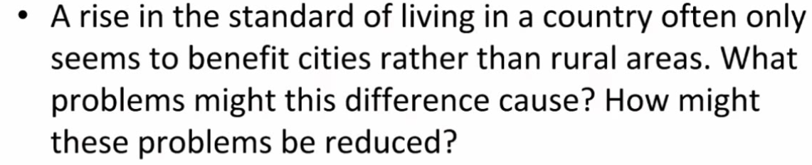

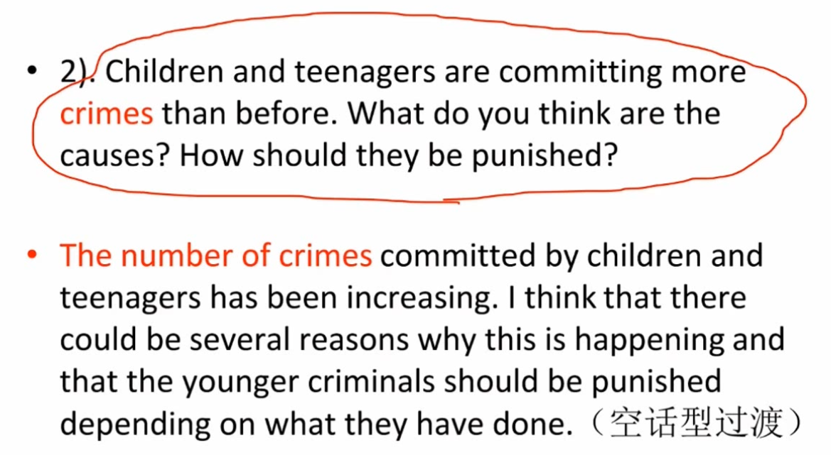

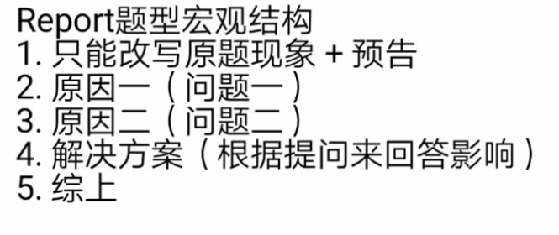

两个原因建议分开两段写，每个原因60个词左右。

解决方案一般写两个，一共80字左右

in conclusion必须要有，不然cc不完整。

原因分析段的重点:

1. 给出放之四海而皆准的原因，不要局限在中国

为什么越来越少的年轻人愿意当老师->x,老师工作压力大，要备课，要家访，要xxx，真的是所有老师都这样吗，体育老师也要这么卷？显然不是的，这大概只是国内魔偶写毕业班老师的现状

1. 尽量分析东西的特征作为特征，少分析人

粮食短缺的原因->人们没有节约粮食的意识(x，既不客观，也太空泛)。->超市促销，人们大量屯粮，吃不完过期发霉丢掉浪费->餐厅定量供应，吃不完只能倒掉浪费->后两条原因具体客观，更符合。那些什么生活水平提高，社会快速发展的少写

1. 开门见山给出原因->举例/导致结果->因此，有题目的现象

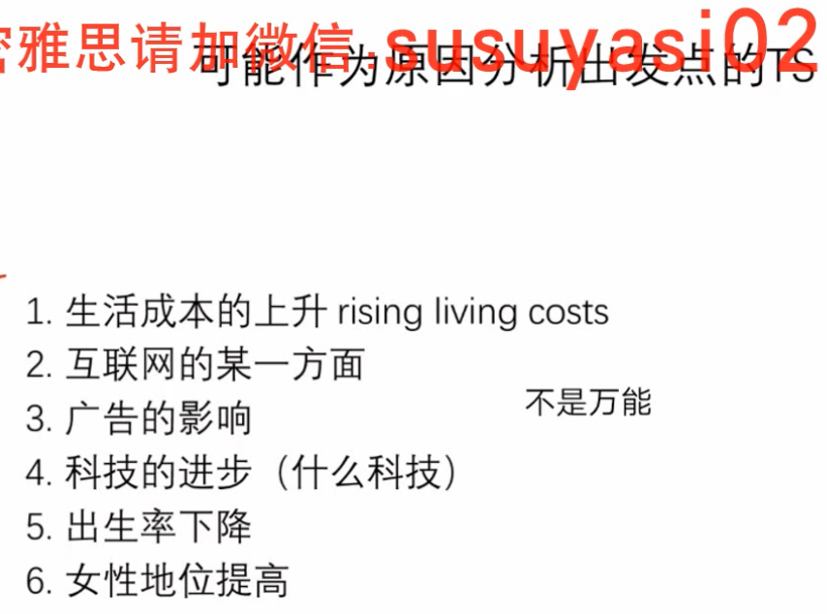



政府应该提高人们节约粮食的意识(x)

政府应该要求餐厅提供多种在包装上标明量的



人们应该少吃多运动(x)

政府征收肥胖税,建造更多公共健身设施







晚生晚育对家庭的影响

晚生晚育对国家的影响，人口老龄化，劳动力不足